النظام البيئي Ecosystem
ان أي كائن حي يكون دائما في حالة توازن تام مع محيطه والمحيط يعني حرفيا الطوق الذي يحيط الكائن الحي ويعزى المحيط الى الاشياء والظروف حول المكائنات الحية ( Things of Conditions ) والتي تؤثر بشكل مباشر او غير مباشر في حياة وتطور الكائنات الحية وكذلك في تكاثرها . ان الكائنات الحية ومحيطها عوامل لا يمكن فصلها و الكائنات الحية تتفاعل مع بعضها وكذلك مع الظروف الطبيعية التي توجد في مواطنها . ان الكائنات الحية والمظاهر الطبيعية للمواطن البيئية تنتج معقد بيئي واحد او اكثر يمكن ان يصاغ على انه نظام بيئي ( Ecosystem ) وكم ذكر ذلك ( Clark , 1954 ) .
ان مفهوم النظام البيئي وضع لاول مرة من قبل ( A. G. Tansely ) عام 1935 وان النظام البيئي هو الوحدة الرئيسية للبيئة وهي تشمل كلا من التركيب ( Structure ) والوظيفة ( Functions ) .
ان التركيب له علاقة بالتنوع الاحيائي ويكون تركيب النظام البيئي اكثر تعقيدا كلما كثر تنوع الانواع الحية فيه . اما وظيفة النظام البيئي فلها علاقة بسريان الطاقة ودورة المواد خلال المكونات التركيبية للنظام البيئي . وطبقا لما ذكره ( Woodbury , 1954 ) فان النظام البيئي هو معقد في أي موطن بيئي وان النباتات والحيوانات يعتبر كل واحدة منها هو وحدة تدعو للاهتمام وان المادة والطاقة التي تدخل وتخرج الى واحد منها الى الاخرى .
وطبقا لما ذكره ( E. P. Odum ) . ان النظام البيئي وهو وحدة الوظيفة الاساسية للكائنات الحية وتفاعلها مع محيطها ومع الكائنات الاخرى ومع مكوناته .
ان أي نظام بيئي يجب استقراؤه ودراسته في مواطن بيئية مختلفة الاحجام مثلا على مستوى متر مربع واحد من اراضي الحشائش او بحيرة كبيره او بركه او غابة او حوض اسماك او احياء مائية او منطقة معينة من نهر ومحيط . ان كل الانظمة البيئية للارض يرتبط الواحد بالاخر فمثلا النظام البيئي للنهر يرتبط بالنظام البيئي للمحيط وان النظام البيئي الصغير لجذوع ميته هي جزء من النظام البيئي الكبير للغابة . ان وجود نظام بيئي ذو اكتفاء ذاتي نادر الوجود في الطبيعة لكن حالات تقترب من الكفاية الذاتية ربما تحصل .

تركيب النظام البيئي :- Structure of Ecosystem
ان تركيب أي نظام بيئي يكون اساس وصف الكائنات الحية والمظاهر الطبيعية للمحيط والتي تتضمنه كمية وتوزيع المغذيات في الموطن البيئي المعني كذلك فهي تعطي معلومات بشأن مدى الظروف المناخية السائدة في المنطقة ومن خلال استعراض التركيب فان الانظمة البيئية تتضمن المكونات الاساسية الاتية :-
- مكونات غير حية A biotic Compounds
- مكونات حية Biotic Components

المكونات غير الحية A biotic Compounds
العلاقات البيئية تظهر بوضوح في محيط فيزياوي – كيمياوي فالمكونات الغير حية للنظام البيئي تتضمن عناصر اساسية غير عضوية ومركبات مثل التربة ، الماء ، الاوكسجين ، الكالسيوم ، الكاربونات ، الفوسفات ، ومركبات عضوية مختلفة ( كنواتج ثانوية للفعاليات العضوية او نتيجة الموت ) كذلك تتضمن عوامل طبيعية ومكونات على شكل رطوبة و رياح واشعاع شمسي . اشعة الشمس هي المصدر الجوهري ( الاساسي ) للطاقة لاي نظام بيئي ، ان كمية المكونات الغير الحية مثل الكاربون والفسفور والنايتروجين .......الخ موجودة في ايوقت وتعرف بانها في حالة ثابتة او كمية ثابتة .

المكونات الحية Biotic Components
ان المكونات الحية تتضمن جميع الكائنات الحية الموجودة في النظام البيئي ومن خلال استعراض موضوع التغذية لهذه الكائنات فان المكونات الحية يمكن ان توضع في مجاميع في مكونين اساسين هما :-
- الكائنات الحية ذاتية التغذية Autotrophic Components
- الكائنات الحية رمية التغذية Heterotrophic Components
ان الكائنات الحية ذاتية التغذية تتضمن كل النباتات الخضراء والتي تقوم بتثبيت الطاقة الشمسية وتصنع غذائها بنفسها من مواد غير عضوية . اما الكائنات الحية رمية التغذية تتضمن النباتات الغير الخضراء وكل الحيوانات والتي تاخذ غذائها من الكائنات ذاتية التغذية كذلك ان المكونات الحية لاي نظام بيئي يمكن ان توصف تحت ثلاث اقسام رئيسية هي :-
- المنتجات Producers
- المستهلكات Consumers
- المحللات او المختزلات والمحولات Transformers or Reducer or Decomposers .
ان كمية الكتلة الحية في أي وقت لاي نظام بيئي تكون معروفة بانها محصلة ثابتة والتي عادة ما يعبر عنها بالوزن الطري (( الوزن الجاف )) او على اساس الطاقة الحرة وبتعبير كالوري / م2 .

المنتجات ( العناصر الذاتية التغذية ) Producers
ان المنتجات تكون ذاتية التغذية وهي بشكل رئيسي النباتات الخضراء والتي تستعمل طاقة الاشعاع الشمسي في عملية التمثيل الضوئي والذي بموجبه تتم عملية تمثيل ثاني اوكسيد الكاربون وتتحول طاقة الشمس الى طاقة كيميائية . ان الطاقة الكيميائية هي في الحقيقة مركبات كاربونية غنية بالطاقة ، وان عملية التمثيل الضوئي تتضمن انتاج الاوكسجين كمنتج ثانوي وهذا يستعمل في عملية التنفس من قبل كل الاشياء الحية ، الطحالب ، والنباتات المائية لبحيرة او بركة والحشائش في الحقل واشجار الغابات على امثلة للمنتجات بكتريا التمثيل الكيمياوي والكاروتينات التي تربط البكتريا الارجوانية كذلك تقوم بتمثيل ثاني اوكسيد الكاربون مع طاقة ضوء الشمس لكن يتم ذلك بوجود مركبات عضوية والتي تعود لتلك المجموعة . ان مصطلح المنتجات يظلل الواحد لانه في سياق منتجات الطاقة تنتج كاربوهيدرات وليست طاقة . لذلك فهي تحول الطاقة الشمسية الى طاقة كيمياوية .
اقترح E.J.Kormondy مصطلح بديل اسماء المحولات ( converters ) وبسبب الاستعمال الواسع فان مصطلح المنتجات لا زال محافظا على استعماله .

المستهلكات :- Consumers
الاجزاء الحية للنظام البيئي والتي تستهلك الغذاء الذي تنتجه المنتجات يطلق عليها المستهلكات (Consumers ) وتحت هذه الفئة فهي تتضمن كل انواع الحيوانات والتي تتواجد في اية نظام بيئي وهناك رتب مختلفة من المستهلكات مثل :-
- مستهلكات من الرتبة الاولى او مستهلكات اولية Consumers of The first order or primary Consumers
- مستهلكات من الرتبة الثانية او مستهلكات ثانوية Consumers of The Second order or Secondary Consumers
- مستهلكات من الرتبة الثالثة او مستهلكات ثالثة Consumers of The Third order or thertiary Consumers
- المتطفلات Parasites

اولا :- المستهلكات الاولية Primary Consumers
وهي تماما الحيوانات الاكلة للاعشاب وهذه تعتمد في غذائها على النباتات الخضراء المنتجة . تعد الحشرات والجرذان والارانب ، الايل ، الابقار ، الجاموس ، الماعز هذه بعض من اكلات الاعشاب المعروفة في النظام البيئي الارضي والقشريات والرخويات ........ الخ من المواطن المائية .
سمى Elton , 1939 ) ) اكلات الاعشاب للنظام البيئي بانها مفتاح صناعة الحيوانات ( Key Industry Animals ) . ان اكلات الاعشاب تعد بنها المصدر الرئيسي لغذاء اكلات اللحوم ( Conivores ) .

ثانيا :- المستهلكات الثانوية Secondary Consumers
وهي اكلات اللحوم ( Carnivores ) والقوارض ( Omnivores ) التي تاكل النباتات والحيوانات معا مثل الانسان . اكلات اللحوم التي تاكل لحوم الحيوانات ( Carnivares ) والقوارض ( Omnivores ) وهي حيوانات تكيفت لاستهلاك اكلات الاعشاب اضافةالى النباتات في غذائها , ومن الامثلة على المستهلكات الثابتة هي العصافير والغربان , الكلاب . القطط. الثعالب , الافاعي .

ثالثا :- المستهلكات الثالثة Tertiary Consumers
وهذه هي قمة اكلات اللحوم وهي التي تتغذى على اكلات الاعشاب واكلات اللحوم والقوارض مثل الاسد ، النمر، الفهد ، الذئب ، وتعتبر المستهلكات الثالثة او قمة المستهلكات

رابعا :- المتطفلات Parasites
وبجانب مختلف اقسام المستهلكات المتطفلات والرميات والتي كذلك بمكن ان توضع ضمن المستهلكات
ان المتطفلات الحيوانية والنباتية تستفيد من الانسجة الحية للنباتات المختلفة والحيوانات تستفيد من الحيوانات الميتة والنباتات كغذاء لها

المحللات والنواقل :- Decomposes & Transformer
المحللات والنواقل هي مكونات احيائية للنظام البيئي وهي عبارة عن فطريات وبكتريا تحلل البقايا الميته للمنتجات والمستهلكات محللة اياها من مواد عضوية معقدة الى مركبات بسيطة وهذه المركبات البسيطه يتم مهاجمتها من قبل انواع اخرى من البكتريا ، المحولات والتي تعتبر تلك المركبات العضوية الى اشكال غير عضوية لتصبح مناسبة وجاهزة تستفاد منها المنتجات او النباتات الخضراء ان المحللات والمحولات تلعب دورا مهما جدا في ادامة الطبيعة المتحركة للنظام البيئيه

وظيفة النظام البيئي :- Function of Ecosystem
ان اية نظام بيئي يكون adiscrete تركيبا وظيفيا و نظام محيطي داعم للحياة . ان النظام المحيطي يتضمن المكونات الحية وغير الحية في الموطن البيئي . ان المكون الاحيائي للنظام البيئي يتضمن كل الكائنات الحية ، النباتات ، الحيونات والاحياء الدقيقة بينما المكونات غير الحية تتضمن المواد غير العضوية والطاقة . المكونات غير الحية تجهز الحشوة لبناء وادامة المركبات العضوية ( البروتوبلازم ) .
ان عمليات البناء والادامة تتضمن تبادل الطاقة وان تلك الطاقة تاتي من الشمس بهيئة ضوء او طاقة او طاقة اشعاع وهكذا فان أي نظام بيئي يتضمن المكونات الوظيفية الاتية :-
- المكونات غير العضوية Inorganic Constiturnts :- والتي تشمل ( الهواء ، الماء والاملاح المعدنية )
- كائنات حية ( نباتات ، حيوانات ، احياء دقيقة ) .
- طاقة داخلة والتي تاتي من الخارج ( الشمس ) .
هذه المكونات تتفاعل وتشكل النظام المحيطي . ان المكونات الغير عضوية يتم تمثيلها الى مركبات عضوية بواسطة النباتات الخضراء ( Primary Producers ) من خلال عملية التمثيل الضوئي ويستفاد من ضوء الشمس في تلك العملية النباتات الخضراء تصبح مصدر للطاقة المتجددة لاكلات الاعشاب ( Herbivores ) والتي بدورها تصبح مصدر للطاقة لاكلات اللحوم ( Carivores ) وان الحيوانات وبكل انواعها تنمو وتضيف مادة عضوية الى وزنها لتشكل وتكون مصدر للطاقة التي تكون على شكل مركبات عضوية معقدة والتي تؤخذ على شكل غذاء وهذه تعرف بالمنتجات الثانية . ان كل الكائنات الحية سواء كانت نباتات او حيوانات في أي نظام بيئي محدودة الحياة التي تقضيها لتموت بعدها . ان البقايا العضوية للنباتات والحيوانات الميتة تجهز الغذاء للاحياء المجهرية الرمية ( Saprophyte ) مثل البكتريا والفطريات وبعض الحيوانات الاخرى .
ان الرميات في النهاية تحلل التراكيب العضوية وتكسر الجزيئات المعقدة لتطلق مركبات غير عضوية الى محيطها . وهذه الكائنات الحية تعرف بالمحللات .

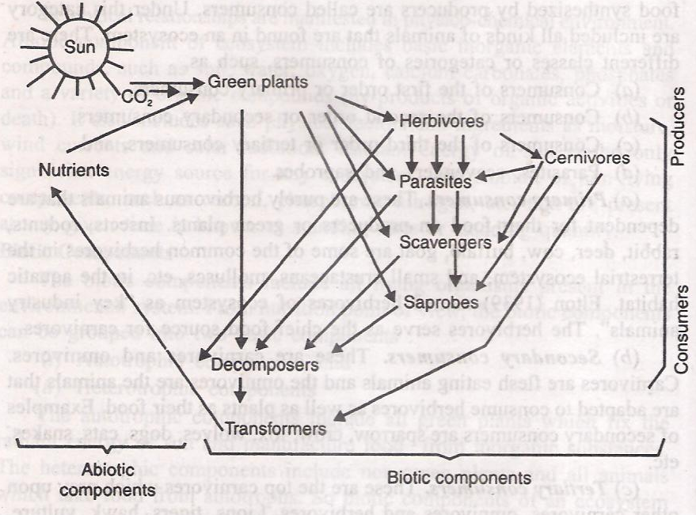

المكونات المختلفة للنظام البيئي
وخلال عملية التحلل للجزيئات العضوية فان الطاقة المحفوظة في اواصر الرابطة لمكونات غير العضوية بهيئة جزيئات عضوية سوف تتحرر وتنتشر في المحيط كطاقة حرارية . وهكذا في أي نظام بيئي فان الطاقة من الشمس يتم تثبيتها في النبات ويتم نقلها الى المكونات الحيوانية ، المغذيات يتم سحبها من المواد الاساسية وتوضع في انسجة النبات والحيوان لتنتقل من المجموعات الغذائية الى الاخرى تتحرر عن طريق التحلل الى التربة ، الماء ، الهواء ، لتعود الى الدورة من جديد . ان النظم البيئية تعمل في مختلف المواطن البيئية مثل الصحاري والغابات واراضي الحشائش والبحار ويعتمد احدها على الاخر وان الطاقة والمغذيات لاحد النظم البيئية ربما يجد طريقه الى نظام بيئي اخر لذلك فانه في النهاية كا اجزاء الارض تكون ذات علاقة مع بعضها البعض وهذه الاجزاء تكون النظام البيئي الكلي والذي تجعل البايوسفير يحتفظ بوظيفته . وهكذا فان التطورات الاساسية لعمل النظان البيئي تكون كما ياتي :-
- استقبال الطاقة الشمسية .
- تصنيع مواد عضوية من مواد غير عضوية اولا بواسطة المنتجات .
- استهلاك المنتجات من قبل المستهلكات وتكوين مواد معقدة اضافية من المواد المستهلكة .
- بعد الموت فان المنتجات والمستهلكات المكونات العضوية المعقدة لها تتحول بواسطة المحللات والمحولات الى اشكال تكون مناسبة لاعادة الانتفاع منها من قبل المنتجات .
ان الخطوات الاساسية لعمل النظام البيئي لا يتضمن الانتاج فقط والنمو والموت للمكونات الاحيائية وانما كذلك تاثير المظاهر الغير حيه الموجودة في الموطن البيئي .
الان اصبح من الواضح ان عملية نقل الطاقة والمغذيات من المنتجات الى المستهلكات واخيرا الى مستوى المحللات والمحولات . في عملية النقل تلك فانه يحصل نقصا متزايدا في الطاقة لكن المكونات الغذائية لا تقل وهي تبدي دوره من المكونات الاحيائية الى الااحيائية وبالعكس .
ان سريان الطاقة يتم باتجاه واحد . ان العمليتين البيئيتين سريان الطاقة ودورة المادة والتي تتضمن تداخلا بين المكونات الاحيائية وغير الاحيائية تقع في قلب ديناميكية النظام البيئي . ان الخطوات الاساسية ومكونات النظام البيئي تم توضيحها في الشكل .

النظم البيئية الرئيسية :- Major Ecosystem ( Biomess )
استنادا الى Wittaker , R. H. , 1970 ) ) فان المجتمع الرئيسي يمكن ان يوضع في مفهوم او تعطي قارة تعرف على انها منطقة حيوية تعرف على انها منطقة حيوية ( Biomess ) او تشكيل ( Formation ) والمنطقة الحيوية تستعمل عادة عندما يتعلق الموضوع بكل من النباتات والحيوانات او التشكيل ( Formation ) ويستعمل عندما يتعلق الموضوع مع المجتمعات النباتية فقط . وهكذا هو ناتج من التداخل بين المناخ الاقليمي مع الاحياء والمواد الاساسية
إن المناطق الحيوية للنظم البيئية الأرضية تتجمع لتعطي قارة وتلك التي تتشابه في تركيب الغطاء الخضري ( Physiognomy ) . في المظاهر الرئيسية للمحيط والتي تكون تلك التراكيب مستجيبة وفي بعض خصائصها من مجتمعاتها الحيوانية . إن المنطقة الحيوية مفهوم غالبا ما يطبق بشكل واسع على النظم البيئية للأرض وكذلك يمكن إن يطبق هذا المفهوم في المحيط المائي مثل المناطق الواسعة في العالم والتي يكون تركيبها محدد بأنواع رئيسية من الكائنات الحية .
وفي المفهوم الواسع فان هناك نوعين رئيسيين من النظم البيئية هما ارضي ( Terrestrial ) ومائي ( Aquatic ) .
النظام البيئي الأرضي يعمل على الأرض بينما النظام البيئي المائي يعمل في المواطن البيئية المائية .
إن النظام البيئي الأرضي يمكن إن يقسم إلى تقسيمات أخرى وكما يأتي :-
- النظام البيئي للغابات Forest Ecosystem
- النظام البيئي لأراضي الحشائش Grass Ecosystem
- النظام البيئي للصحاري Derst Ecosystem
- النظام البيئي الصناعي والذي هو من صنع الإنسان مثل حقول المحاصيل الحقلية والحدائق ...... الخ Artificial Ecosystem

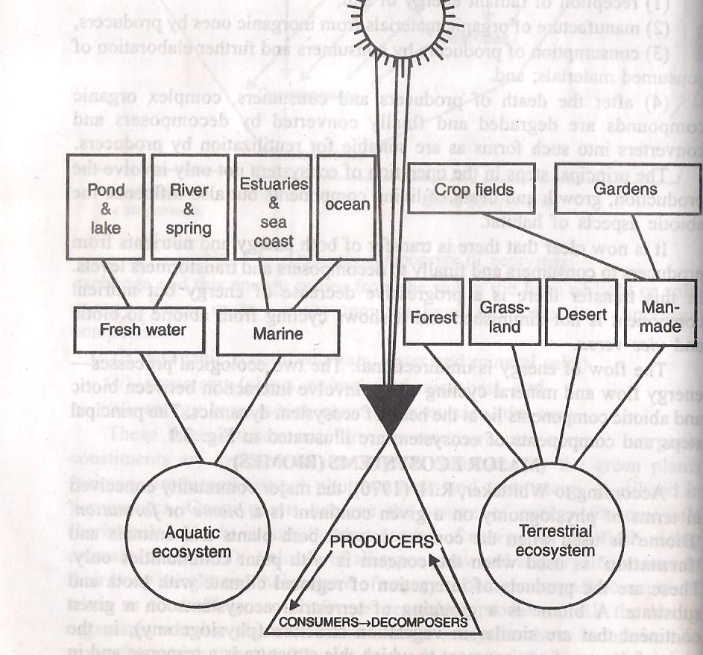

وعلى أساس المحتوى الملحي في الماء فان النظم البيئية المائية يمكن إن تقسم إلى نوعين من النظم الثانوية هما :-
- النظم البيئية للمياه العذبة Fresh water Ecosystem .
- النظم البيئية للمياه المالحة Marine or Ocean Ecosystem
إن النظم البيئية للمياه العذبة تتضمن النظم البيئية للبرك و النظم البيئية للبحيرات والنظم البيئية للأنهر والنظم البيئية للينابيع .

بعض الأمثلة على النظم البيئية :-
إن البرك والبحيرات تكون نظم بيئية للمياه العذبة والتي هي تشبه النظم البيئية الأخرى فهي تتكون من مكونين رئيسيين هما :-
- مكون غير إحيائي A biotic Component
- مكون إحيائي Biotic Component

أولا :- مكون غير إحيائي A biotic Component
المكون الغير إحيائي للبحيرة يضم الماء والمعادن والأوكسجين وثاني اوكسيد الكاربون والأشعة الشمسية التي هي المصدر الرئيسي للطاقة .

ثانيا :- مكون إحيائي Biotic Component
فهي تتضمن الأتي :-
- المنتجات Producers
- المستهلكات Consumers
- المحللات والمحولات Decomposers & Transformers

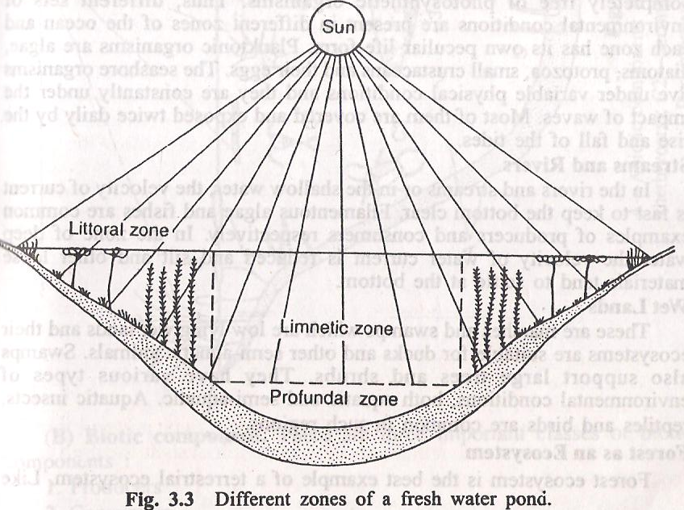

وعلى أساس عمق الماء ونوع النباتات والحيوانات يمكن إن تكون هناك ثلاث مناطق في البركة أو البحيرة هي :-
- المنطقة الساحلية ( Littoral ) :- وهي المنطقة التي تمتد من الشاطئ وحتى منطقة النباتات المائية الجذرية أي هي المنطقة السطحية من ماء البحيرة .
- المنطقة الضوئية Limentic :- وهي المنطقة التي يخترقها الضوء بتركيزات كافية لعمل التمثيل الضوئي من قبل النباتات وهي المنطقة التي تعيش فيها النباتات المائية .
- المنطقة العميقة :- فهي أقصى قاع البحيرة وتسمى منطقة ( Profundal Zone ) و لا تعيش فيها نباتات لان الضوء يتلاشى فيها . والشكل الأتي يمثل المناطق المختلفة لبحيرة مياه عذبة .
إن المنطقة الساحلية ( Littoral Zone ) هي منطقة ضحلة من الماء وغالبا ما تحتلها نباتات متجمعة إما منطقة Limentic zone فهي المنطقة التي تمتد من المنطقة الضحلة إلى العمق الذي يخترقه الضوء وان الكائنات الحية هي القشريات البحرية .
إما منطقة Profundal Zone فهي الجزء العميق من الماء والتي لا يخترقها الضوء الفعال وتعيش فيها الكائنات الحية ، الحلزونيان ، بلح البحر ، سرطان البحر ، وديدان .
- المنتجات Producers :- إن المنتجات الرئيسية في البرك أو البحيرات هي الطحالب والنباتات المائية الأخرى مثل Azolla , Potamogeton , Pistia , Wolffia , Lemna , Eichhornia , Nymphaea , Jussiaea ، الهيدرلا .... الخ . وهذه النباتات تكون إما طافية أو معلقة أو متجذرة في القعر . إن النباتات الخضراء تقوم بتحويل الطاقة الشمسية إلى طاقة كيميائية خلال عملية التمثيل الضوئي . وان الطاقة الكيميائية تخزن بشكل غذاء ويستفاد منها من كل الكائنات الحية . الأوكسجين المتحرر بعملية التمثيل الضوئي يتم الاستفادة منه من قبل الكائنات الحية الأخرى للتنفس .
- المستهلكات Consumers :- في النظام البيئي للبرك فان المستهلكات الأولى ( Primary Consumers ) الضفادع المذنبة والأسماك والحيوانات الأخرى التي تستهلك النباتات والطحالب كغذاء لها وهذه الحيوانات المائية التي تأكل الإعشاب تكون طعاما للمستهلكات الثانية ( Secondary Consumers ) . الضفادع والأسماك الكبيرة وأفاعي المياه وسرطان البحر هي مستهلكات ثانية ، وفي البرك إضافة إلى المستهلكات الثانية هناك مستهلكات من الرتب العالية مثل الطيور المائية والسلاحف ........ الخ .
- المحللات والمحولات Decomposers & Transformers :- عندما تموت النباتات والحيوانات المائية فان عدد كبير من البكتريا والفطريات تهاجم تلك الأجسام الميتة وتحول المواد العضوية المعقدة إلى مركبات غير عضوية بسيطة وعناصر معدنية والتي يتم نشرها في المحيط المائي ثانية لتستفيد منها النباتات في غذائها الكائنات الحية الدقيقة تسمى محللات Decomposers .

المحيطات المائية كنظام بيئي :- Ocean as an Ecosystem
تمثل المحيطات القارية حوالي 70% من سطح الأرض . إن البحر غير مستقر من ناحية درجة الحرارة والملوحة والمحتوى من الغازات . فالطبقة العلوية من المنطقة البحرية والتي ينفذ إليها الضوء تسمى منطقة حقيقية الإضاءة ( Euphotic Zone ) وان منطقة المحيط التي تقع تحت منطقة الإضاءة الحقيقية ( تحت 200 م ) تسمى المنطقة القاعية ( Benthal Zone ) وتسمى كذلك المنطقة الغير مضاءة ( A photic Zone ) وهذه المنطقة خالية تماما من الأحياء التي تقوم بعملية التمثيل الضوئي لذلك فان عوامل مختلفة من الظروف المحيطة التي توجد في المناطق المختلفة للمحيط وان كل منطقة تحوي على شكل غريب من أشكال الحياة .
الكائنات الحية الهائمة ( Planktonic ) مثل الطحالب ، الطحالب المشطورة ( Diatom ) ، البروتوزوا ( Protozoa ) ، القشريات البحرية الصغيرة وبيوضها .
إن الكائنات الحية لشاطئ البحر تعيش تحت ظروف طبيعية متغيرة وهي تكون باستمرار واقعة تحت تأثير الموجات . وان أكثرها يكون مغطى ويتعرض مرتين يوميا لارتفاع وانخفاض المد والجزر .

الجداول والأنهار :- Stream & Rivers
في الجداول والأنهار أي في المياه الضحلة فان سرعة التيار تكون عالية لتحفظ القاع نظيف نتيجة لعملية الانجراف . الطحالب الخيطية والأسماك هي الأمثلة الشائعة للمنتجات والمستهلكات على التوالي ففي المناطق العميقة فان سرعة تيار الماء يقل والغرين والمواد المعدنية ترسب في القاع .

الأراضي الرطبة :- Wet Land
وهذه هي المستنقعات الملحية والمستنقعات القصبية ( Marshes & Swamp ) وهذه مناسبة للبط والحيوانات شبه المائية ( البرمائية ) الأخرى ، القصب يمكن إن يدعم أشجار كبيرة وشجيرات وهي تحوي على ظروف بيئية مختلفة كلا من الظروف المائية والبرمائية . الحشرات المائية ، الزواحف والطيور هي أمثلة شائعة في مثل هذه المناطق .

الغابات كنظام بيئي :- Forest as an Ecosystem
النظام البيئي للغابات هو أحسن مثال على النظام البيئي الأرضي terrestrial Ecosystem ) ) وهو يشبه الأنظمة البيئية الأخرى وفيه مكونين رئيسيين :-
- مكون غير إحيائي A biotic Component :- في النظام البيئي للغابة تعد التربة والماء والهواء والضوء من المكونات الطبيعية أو غير الحية .
- مكون إحيائي Biotic Composed :- ويتضمن ثلاث أقسام مهمة هي :-
- المنتجات Producers :- كل النباتات الخضراء في الغابة هي منتجات وهي المصدر الرئيسي لغذاء كل الحيوانات الموجودة وهناك عدة طبقات تتشكل منها الكساء الخضري للغابة فالنباتات الموجودة في قمة التنضيد هي أشجار مغطاة البذور ( Angiospermous ) وعاريات البذور ( Gynospermous ) . هذه النباتات تستخدم ضوء الشمس لأقصى حد وتحت طبقة الأشجار توجد طبقة الشجيرات والتي تستهلك الضوء ذو الشدة الأقل والذي ينفذ خلال طبقة الأشجار وتحت الشجيرات مباشرة توجد الإعشاب والاشنات وهذه أيضا تصنع غذائها بنفسها من ضوء قليل
- المستهلكات Consumers :- هناك عدد من المستهلكات في أية غابة كثيفة وقديمة وان الرتبة الأولى من المستهلكات في الغابة هي أكلات الحشائش مثل الأرانب ، القرود ، الآيل ، الطيور وعدد من الحيوانات البرية التي تتغذى على الإعشاب والتي تستخدم النباتات مباشرة كغذاء لها والمستهلكات الثانية Secondary Consumers ) ) هي الذئاب والثعابين الكبيرة ، أين أوى ........ الخ فهذه تتغذى على أكلات الإعشاب وتعد الأسود والنمور والفهود قمة مستوى المستهلكين .
- المحللات والمحولات Decomposers & Transformers :- وهي الأحياء الدقيقة وبشكل خاص البكتريا والفطريات التي تهاجم الأجسام الميتة للمستهلكات والمنتجات وتحول المركبات العضوية المعقدة إلى مركبات عضوية بسيطة وعناصر وهذه العناصر الحرة تعود مرة أخرى لتكون جزء من المكونات غير الحية والتي يعاد استعمالها من قبل المنتجات في تغذيتها .

النظام البيئي الصناعي :- Artificial Ecosystem
الحدائق والمنتزهات والبساتين ومزارع الخضر وكل ارض مزروعة تعد نظام بيئي صناعي من صنع الإنسان وحوض الأسماك المتوازن كذلك يعد نظام بيئي كما إن فراغ الكبسولة الذي يبقى لمدة محدودة يعد نظام بيئي صناعي . والسفينة بعد رحلة طويلة تحوي كل مقومات النظام البيئي الصناعي والتي تسمى منتجات ، مستهلكات ، محللات ومكونات غير إحيائية .

الغلاف الحيوي -2 ( كنظام بيئي صناعي ) Biosphere 2-
تعود الارض الى الغلاف الحيوي (biosphere ) 1. اما الغلاف الحيوي-2 ينفرد بانه نظام بيئي صناعي ( من صنع الانسان ) يديم نفسه بنفسه .
وقد تم انشاء ذلك قرب تاكسون في صحراء اريزونا ( الولايات المتحدة ) ان البناية محكمة من الهواء ومغلفة و مساحتها 3.15 ايكر. وهي مستقلة تماما عدا ضوء الشمس وفيها مختلف النظم الاحيائية الطبيعية والتي تشمل الغابات الاستوائية المطيرة، البحيرات، جداول، صحراء، ماء عذب، ماء مالح، ارض طيبة وكذلك محيط مائي صغير( small ocean ) وكذلك خط مرجاني acoraleef . ان هذا المنشأ تم تصميمه ليحاكي نظام الدورات الكيميائية الطبيعية للارض . ان البخار الذي يخرج من المنظومة المائية يتم تكثيفه على شكل مطر يسقط على الغابة الاستوائية المطيرة. وهذا الماء معد لتجهيز الماء العذب للكائنات الحية قبل تبخره مرة اخرى .
في مطلع عام 1991 ثمانية علماء ( اربع نساء واربع رجال ) اعتكفوا لمدة في الغلاف الحيوي -2 لمدة سنتين خارج العالم وبجانبهم اكثر من اربع الاف نوع من الكائنات الحية والتي جلبت من قبلهم العلماء وذلك للحصول على غذائهم هواء التنفس يتم توليده من قبل النباتات والماء يتم الحصول عليه من دورة الماء الطبيعية لقد نجحوا في تحفيز 85% من طعامهم وعلى اية حال وعلى اية حال بعض المشاكل غير المحسوبة ومن البداية كمية كبيرة من الاوكسجين تتلاشى دون سبب وبذلك تكون الحاجة الى ضخ كمية اضافية من الاوكسجين من الخارج . بعض النباتات والحيوانات لم تستطيع ادامة نفسها فانقرضت . وهكذا فانه تم صرف 200 مليون دولار فشلت في ادامة الحياة وان النظام الذي تم تجهيزه يكفي فقط لثمانية اشخاص. بينما الغلاف الحيوي-1 في الجانب الاخر تستطيع ان يكفي لبلايين الاشخاص. الغطاء النباتي و الحيواني بدون تكلفة و لذلك عليك ان تتخيل قيمة العمليات الطبيعية المختلفة و المحيط الذي نعيش فيه.

المواضع(المنازل) البيئية:
ان انواع النباتات و الحيوانات الموجودة في اية تظام بيئي تؤدي وظائف مختلفة. ان الدور الذي تقوم به كل من تلك الانواع يتم الحديث عنه على انه وضع او حالة(niche) وبكلام اخر فانه المجموع الكلي لادوار تلك المجاميع في المجتمع يطلق عليه الموضع او الحالة البيئية(ecological niche) وان الموضع البيئي او المنزل البيئي تتضمن انواع الكائنات الحية و عوامل المحيط و المساحة التعيش فيها تلك الانواع و تخصص افراد تلك الانواع ضمن المجتمع اذ ان الموضع البيئي هو ملكية المجتمع أي ( ممتلكات المجتمع ) و الذي يمثل مكان الافراد في تركيب المجتمع. ان المجتمعات المختلفة في النظام البيئي و التي تكون ظروفها المحيطة متشابهة تكون غالبا متشابهة في التركيب وهي تحوي على واحد او اكثر من المواضع البيئية والتي تكون من الضروري متماثلة او متطابقة . ان تكيف الجماعة المستوطنة لتلك المواضع ربما يكون كذلك متشابه حتى ولو لم تكون بينها علاقة تماما .
لقد قسم Odum ,1971 ) ) المواضع البيئية ( Ecological niches ) الى الانواع الاتية :-
- مواضع موطنية ( سكنية ) Habitat niches :- هذه لها علاقة بالمواطن البيئية للكائن الحي
- مواضع تغذوية Trophic niches :- هذه لها علاقة بالتغيرات الفسيولوجية .
- مواضع جغرافية Geographical niches :- هذه لها علاقة بالتحورات الجغرافية .

الفعاليات التي تحدث ضمن النظام البيئي :- Processes Within the Ecosystem
في أي نظام بيئي فان المكونات الحية والمكونات غير الحية تتفاعل مع بعضها وان تلك الفعاليات هي الأحداث والتي تحصل إما تغير نمط حياة الكائن الحي أو من حركة الطاقة والمواد ضمن المكونات الحية وغير الحية للنظام البيئي وان الفعاليات التي تحصل ضمن النظام البيئي ربما تقسم إلى :-
- فعاليات ايضية للكائنات الحية Metabolic Processes of the Organisms :- وهذه تكون التمثيل الضوئي ، التنفس ، التكاثر ، امتصاص الماء والمغذيات ، النتح ، تثبيت النايتروجين من قبل البكتريا ، تحلل الدبال وعمليات التمعدن .
- سريان الطاقة ضمن النظام البيئي Energy Flow within the Ecosystem :-
- الدورات البايوكيميائية للعناصر والماء من الحالة الغير حية إلى الحية إلى الغير حية .
إن الفعاليات أعلاه تحافظ على التوازن الديناميكي ( الحركي ) بين المكونات الحية وغير الحية في النظام البيئي فخلال الفعاليات الايضية فان النظام البيئي يصبح غنيا بالتكوينات الحية يضيف كتلة حيوية ويخزن طاقة على شكل غذاء ويمد أية طلب ضمن النظام عن طريق ضخ خارج .
إما الفعاليات الثانية لسريان الطاقة والتي تتضمن نقل الطاقة من الكائنات ذاتية التغذية إلى مختلف مكونات الرمية التغذية وتساعد في المحافظة على التنوع والتنظيم ضمن النظام البيئي . إما المظهر الثالث للفعاليات متعلق بدوران المعادن والماء للمحافظة على تدوريهما ضمن المكونات الحية وغير الحية للنظام البيئي .

